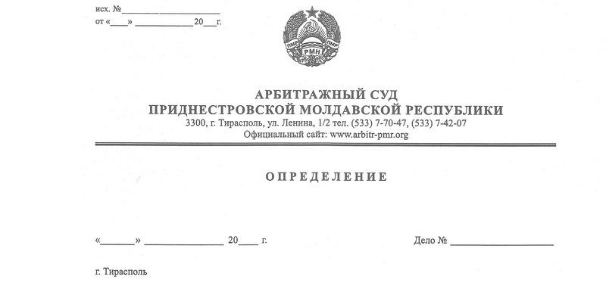

об оставлении заявления без рассмотрения

03 декабря 19 469/19-(07)10

Арбитражный суд Приднестровской Молдавской Республики в составе судьи Сливка Р.Б, рассмотрев в открытом судебном заседании заявление Налоговой инспекции по г. Рыбница и Рыбницкому району, г. Рыбница, ул. Кирова, д. 134/1, о привлечении к административной ответственности Общества с ограниченной ответственностью «Металломонтаж», г. Рыбница, ул. Чернышевского, д. 69, при участии:

от заявителя: не явился, извещен (почтовое уведомление № 2/184 от 04 ноября 2019 года),

от ответчика: Добровольский В.А. по доверенности от 05 августа 2019 года,

**УСТАНОВИЛ:**

Налоговая инспекция по г. Рыбница и Рыбницкому району (далее – НИ по г. Рыбница и Рыбницкому району, заявитель) обратилась в Арбитражный суд ПМР с заявлением о привлечении к административной ответственности Общества с ограниченной ответственностью «Металломонтаж» (далее – ООО «Металломонтаж», ответчик) за совершение правонарушения, предусмотренного пунктом 3 статьи 15.5 КоАП ПМР.

Определением Арбитражного суда ПМР от 04 ноября 2019 года заявление принято к производству, очередное судебное заседание назначено на 03 декабря 2019 года (определение от 19 ноября 2019 года). При этом суд, откладывая судебное заседание на 03 декабря 2019 года, признал обязательным явку представителя НИ по г. Рыбница и Рыбницкому району в судебное заседание.

В состоявшемся 03 декабря 2019 года судебном заседании, при проверке судом, в соответствии с абзацем 2 пункта 2 статьи 104 АПК ПМР явки лиц, участвующих в деле, в судебное заседание, установлено, что заявитель, явка которого судом признана обязательной, в судебное заседание не явился.

В соответствии с пунктом 1 статьи 102-3 АПК ПМР лица, участвующие в деле, считаются извещенными надлежащим образом, если к началу судебного заседания, арбитражный суд располагает сведениями о получении адресатом копии определения о принятии искового заявления или заявления к производству арбитражного суда, направленной ему в порядке, установленном настоящим Кодексом, или иными доказательствами получения лицами, участвующими в деле, информации о начавшемся судебном процессе, а также если имеет место один из случаев установленных пунктом 2 статьи 102-3 АПК ПМР.

Кроме того, информация о времени и месте судебного заседания или совершения отдельного процессуального действия, размещается арбитражным судом на официальном сайте арбитражного суда в сети Интернет.

Согласно пункту 5 статьи 102-1 АПК ПМР лица, участвующие в деле, после получения определения о принятии искового заявления или заявления к производству арбитражного суда, а лица, вступившие в дело или привлеченные к участию в деле позднее, и иные участники арбитражного процесса – после получения первого судебного акта по рассматриваемому делу самостоятельно предпринимают меры по получению информации о движении дела с использованием любых источников такой информации и любых средств связи.

Лица, участвующие в деле, несут риск наступления неблагоприятных последствий в результате непринятия мер по получению информации о движении дела, если суд располагает информацией о том, что указанные лица надлежащим образом извещены о начавшемся процессе.

Таким образом, суд располагает достаточными основаниями полагать, что заявитель надлежащим образом извещен о времени и месте судебного заседания по делу № 469/19-(07)10.

Правовым последствием неявки в судебное заседание истца, которым не заявлено о рассмотрении дела без его участия, является в силу подпункта 6) статьи 76 АПК ПМР оставление искового заявления без рассмотрения.

Арбитражный суд ПМР, руководствуясь пунктом 6) статьи 76, статьями 77, 128, АПК ПМР,

**ОПРЕДЕЛИЛ:**

Оставить заявление Налоговой инспекции по г. Рыбница и Рыбницкому району о привлечении к административной ответственности Общество с ограниченной ответственностью «Металломонтаж», без рассмотрения.

Определение может быть обжаловано в течение 15 (пятнадцати) дней со дня его вынесения в кассационную инстанцию Арбитражного суда ПМР.

Судья Р.Б. Сливка